**Automatinė laistymo sistema**

1. Aprasymas

Sistemos veikimo principas – sensorius įsmeigtas į vazoną periodiškai matuoja dirvožemio drėgmę, jei drėgmės kiekies nukrenta žemiau nustatytos rekšmės Arduino kelioms sekundėms įjungia rėlę dėl ko įsijungia vandens pumpa.

1. Schema

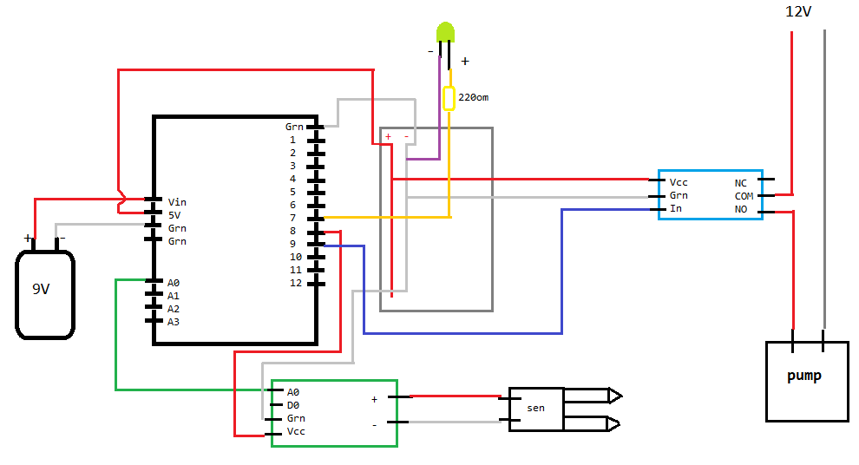

1. Kodas

#include <LiquidCrystal.h>

LiquidCrystal lcd(12, 11, 5, 4, 3, 2);

long interval = 10000;

long updateInterval = 5000;

int SensorPin = A0;

int PowerLed = 13;

int PumpPin = 7;

int relay = 9;

int sensorPOW = 8;

float temp = 0;

int percentage = 0;

bool on = true;

unsigned long prevTime = 0;

unsigned long prevUPTime = 0;

void setup() {

lcd.begin(16, 2);

pinMode(PumpPin, OUTPUT);

pinMode(relay, OUTPUT);

pinMode(PowerLed, OUTPUT);

pinMode(sensorPOW, OUTPUT);

digitalWrite(relay, HIGH);

digitalWrite(PowerLed, HIGH);

//Pradines reiksmes

getTempVal();

getMoistureVal();

printToLCD();

}

void loop() {

getTempVal();

unsigned long currTime = millis();

if( (currTime - prevTime) > interval){

prevTime = currTime;

getMoistureVal();

printToLCD();

controlPump(percentage);

}

if( (currTime - prevUPTime) > updateInterval){

prevUPTime = currTime;

printToLCD();

}

}

int clamp(int value, int maxvalue){

if(value <= maxvalue)

return value;

else if(value > maxvalue)

return maxvalue;

}

void controlPump(int percentage){

if(percentage < 50){

digitalWrite(PumpPin, HIGH);

digitalWrite(relay, LOW);

delay(3000);

digitalWrite(PumpPin, LOW);

digitalWrite(relay, HIGH);

}

}

void getMoistureVal(){

digitalWrite(sensorPOW, HIGH);

delay(2000);

int val = analogRead(SensorPin);

int realVal = 1023 - val;

int clamped = clamp(realVal, 815);

percentage = map(clamped, 0, 815, 0, 100);

digitalWrite(sensorPOW, LOW);

}

void getTempVal(){

int sensorVal = analogRead(A1);

float voltage = (sensorVal/1024.0) * 5.0;

temp = (voltage - 0.5) * 100;

}

void printToLCD(){

lcd.clear();

lcd.print("dregme : ");

lcd.print(percentage);

lcd.print(" %");

lcd.setCursor(0,1);

lcd.print("temp. : ");

lcd.print(temp);

lcd.print(" C");

}